МИНИСТЕРСТВО НАУКИ И ВЫСШЕГО ОБРАЗОВАНИЯ РОССИЙСКОЙ ФЕДЕРАЦИИ
ФЕДЕРАЛЬНОЕ ГОСУДАРСТВЕННОЕ БЮДЖЕТНОЕ ОБРАЗОВАТЕЛЬНОЕ УЧРЕЖДЕНИЕ
ВЫСШЕГО ОБРАЗОВАНИЯ
«КУРСКИЙ ГОСУДАРСТВЕННЫЙ УНИВЕРСИТЕТ»

ОТЧЕТ
о прохождении учебной (ознакомительной) практики
студента 1-го курса 110-й группы в 2025-2026 учебном году
Факультет: Физики, математики, информатики
Кафедра: программного обеспечения и администрирования информационных систем
Направление подготовки: 09.03.01 Информатика и вычислительная техника
Направленность (профиль): Прикладной искусственный интеллект
Ф.И.О. студента: Вальковец Владимир
Тема индивидуального задания: разработка веб-приложения «Симулятор корпорации» на Flask

Курск, 2026

СОДЕРЖАНИЕ
ОБОЗНАЧЕНИЯ И СОКРАЩЕНИЯ 3
ВВЕДЕНИЕ 4
1. Общая характеристика веб-приложения Flask и его отличие от статического сайта 5
2. Выбор технологии Flask и подготовка структуры проекта 11
3. Разработка базовой структуры Flask-проекта 16
4. Работа с маршрутами, шаблонами и формами 18
5. Работа с файлами проекта, статическими ресурсами и хранением данных 21
6. Тестирование веб-приложения и подготовка к публикации на Git 25
7. Заключение 29
СПИСОК ИСПОЛЬЗОВАННОЙ ЛИТЕРАТУРЫ 30

ОБОЗНАЧЕНИЯ И СОКРАЩЕНИЯ
- ПК – персональный компьютер;
- ПО – программное обеспечение;
- ОС – операционная система;
- HTML – язык гипертекстовой разметки веб-страниц;
- CSS – язык описания внешнего вида веб-страниц;
- JS – JavaScript, язык программирования для клиентской логики;
- HTTP – протокол передачи гипертекстовых данных;
- JSON – текстовый формат обмена и хранения данных;
- Flask – микрофреймворк Python для разработки веб-приложений;
- Jinja2 – шаблонизатор, используемый во Flask.

ВВЕДЕНИЕ
Учебная практика является обязательной частью освоения образовательной программы по направлению подготовки 09.03.01 Информатика и вычислительная техника для очной формы обучения. В ходе практики студент закрепляет полученные теоретические знания и применяет их при выполнении индивидуального задания, связанного с разработкой программного продукта.
В качестве индивидуального задания был выбран веб-проект «Симулятор корпорации». Данная тема позволяет отработать основные этапы создания сайта на Flask: проектирование структуры, разработку маршрутов, создание шаблонов, подключение статических файлов, обработку форм, сохранение пользовательских действий и подготовку проекта к размещению в системе контроля версий.
Цель учебной практики заключается в приобретении первичных практических навыков веб-разработки на языке Python с использованием фреймворка Flask. Для достижения цели необходимо изучить принципы работы клиент-серверного приложения, разработать интерфейс, реализовать серверную логику, выполнить тестирование и оформить результаты в виде отчета.
Практическим результатом работы стал сайт, в котором пользователь управляет виртуальной компанией. Он может нанимать сотрудников, запускать рекламу, улучшать продукт, исследовать технологии, проводить продажи и снижать риски с помощью аудита. Изменения состояния сохраняются в JSON-файлах, а история действий выводится в административной панели.

1. Общая характеристика веб-приложения Flask и его отличие от статического сайта
Веб-приложение представляет собой программную систему, работающую через браузер и взаимодействующую с пользователем с помощью страниц, форм, ссылок и динамически формируемых данных. В отличие от обычного статического сайта, веб-приложение не ограничивается выводом заранее подготовленных HTML-файлов. Оно получает запросы от пользователя, обрабатывает их на сервере, изменяет данные и формирует ответ с учетом текущего состояния системы.
Flask относится к категории микрофреймворков. Это означает, что он предоставляет разработчику минимально необходимый набор инструментов для маршрутизации, обработки запросов, формирования ответов, работы с шаблонами и подключения дополнительных модулей. Такой подход удобен для учебного проекта, так как структура приложения остается понятной, а каждая часть кода имеет очевидное назначение.
Проект «Симулятор корпорации» использует Flask как центральный компонент серверной части. Браузер отправляет запросы на маршруты приложения, Flask выполняет нужную функцию, обращается к JSON-файлам, рассчитывает новые показатели компании и возвращает HTML-страницу, сформированную с помощью шаблонов Jinja2.

Общая схема работы приложения основана на взаимодействии четырех основных элементов: браузера пользователя, Flask-сервера, шаблонов Jinja2 и файлового хранилища данных. Браузер отвечает за отображение интерфейса и отправку действий пользователя. Серверная часть проверяет выбранное действие, изменяет состояние симулятора и сохраняет результат.
Шаблоны Jinja2 позволяют отделить разметку страниц от программной логики. Благодаря этому одни и те же данные можно выводить на разных страницах без дублирования кода. В приложении используются шаблоны для главной панели, страницы стратегии и административной панели.
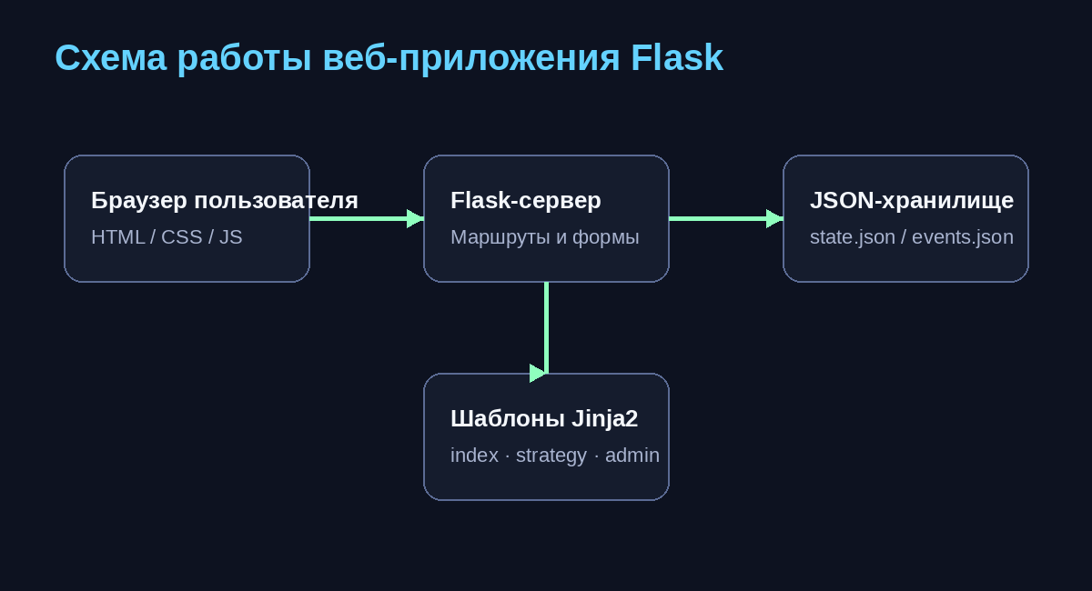
Рисунок 1 – Схема работы веб-приложения Flask

Статический сайт обычно состоит из набора HTML, CSS и JavaScript файлов. Такой сайт может быть красивым и удобным, но его возможности ограничены: он не хранит состояние пользователя на сервере, не выполняет сложную обработку данных и не может полноценно изменять содержимое страниц без дополнительной серверной логики.
Веб-приложение на Flask решает эти ограничения. Оно может принимать POST-запросы из форм, проверять входные данные, изменять состояние проекта, сохранять события и выводить пользователю актуальные показатели. Именно поэтому для учебной практики был выбран не просто сайт-визитка, а небольшой интерактивный симулятор.
В рамках симулятора каждая управленческая операция изменяет несколько параметров: капитал, персонал, репутацию, качество продукта, технологический уровень и риск. Это делает приложение наглядным примером работы серверной логики, так как результат зависит не только от нажатой кнопки, но и от текущего состояния данных.

Главным преимуществом Flask для начинающей разработки является простота входа. Для запуска минимального приложения достаточно создать объект Flask, объявить маршрут и вернуть HTML-ответ. При этом по мере усложнения проекта можно добавлять шаблоны, формы, работу с файлами, базу данных и авторизацию.
Выполненный проект показывает базовый цикл работы веб-приложения. Пользователь открывает страницу, видит текущее состояние корпорации, выбирает действие, отправляет форму, после чего сервер пересчитывает показатели и возвращает обновленную страницу. Такой цикл является основой большинства информационных систем.
Отдельное внимание уделено разделению ответственности. Файл app.py содержит серверную логику и маршруты. Папка templates содержит HTML-шаблоны. Папка static отвечает за оформление и клиентские скрипты. Папка data хранит состояние симулятора и журнал действий.

В проекте используются стандартные методы HTTP. Метод GET применяется для открытия страниц: главной панели, страницы стратегии и административной панели. Метод POST применяется для действий, которые изменяют состояние приложения: выполнение управленческой операции, сохранение стратегии и сброс симулятора.
Использование POST-запросов важно, потому что изменение данных не должно выполняться простым переходом по ссылке. Форма отправляет конкретное действие, сервер проверяет его корректность, после чего выполняет изменение состояния. Такой подход соответствует базовой логике безопасной обработки пользовательских действий.
С точки зрения пользователя приложение выглядит как единый сайт, но внутри оно работает как небольшая информационная система. В нем есть интерфейс, предметная область, обработка операций, хранение данных, журнал событий и административный просмотр результатов.

Предметная область проекта выбрана так, чтобы продемонстрировать обработку данных в понятной форме. Корпорация имеет набор числовых показателей, а управленческие действия изменяют их по заранее заданным правилам. Например, реклама увеличивает репутацию и немного повышает риск, аудит снижает риск, а продажи приносят виртуальную выручку.
Таким образом, проект не является простым набором страниц. Он содержит элементы симуляции, бизнес-логики и сохранения состояния. Это делает его подходящим вариантом для учебной практики, поскольку в нем представлены основные элементы разработки веб-приложения на Flask.
В ходе выполнения работы были закреплены представления о клиент-серверном взаимодействии, маршрутизации, шаблонизации, хранении данных и тестировании пользовательских сценариев. Эти навыки могут использоваться при разработке более сложных учебных и прикладных систем.

2. Выбор технологии Flask и подготовка структуры проекта
Для реализации проекта был выбран Flask, так как он хорошо подходит для небольших и средних веб-приложений, не требует сложной начальной настройки и позволяет быстро перейти от идеи к работающему прототипу. В учебной практике это особенно важно: студент видит взаимосвязь между кодом, маршрутом, шаблоном и результатом в браузере.
Альтернативой мог быть Django, однако для данного задания его возможности являются избыточными. Django сразу включает ORM, административную панель, систему авторизации и большое количество встроенных компонентов. Для компактного симулятора корпорации важнее было показать базовую механику веб-приложения, поэтому Flask оказался более удобным вариантом.
Структура проекта была подготовлена таким образом, чтобы ее можно было без дополнительных правок разместить в Git-репозитории. В корне проекта находятся файл приложения, файл зависимостей, инструкция запуска и служебный файл .gitignore. Отдельные папки выделены для шаблонов, статических файлов и данных.

Правильная организация каталогов упрощает дальнейшую поддержку проекта. Разметка не смешивается с Python-кодом, стили не находятся внутри HTML-файлов, а данные не хранятся в программной логике. Это делает проект более понятным при проверке и дальнейшем развитии.
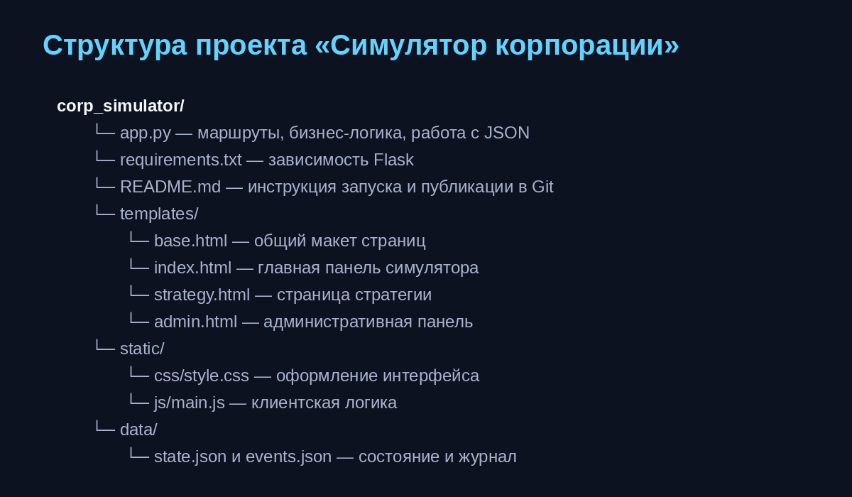
Рисунок 2 – Структура проекта Flask

Основной файл проекта называется app.py. В нем создается объект Flask, объявляются маршруты и описываются функции для загрузки, сохранения и изменения состояния симулятора. Для хранения данных используются два JSON-файла: state.json и events.json. Первый содержит текущие показатели компании, второй хранит журнал действий.
Файл requirements.txt содержит зависимость Flask. Это необходимо для того, чтобы проект можно было развернуть на другом компьютере одной командой установки зависимостей. Также подготовлен README.md, где описаны назначение проекта, порядок запуска и команды для публикации в Git.
Папка templates содержит четыре HTML-файла. base.html является общим шаблоном, в котором размещены шапка сайта, навигация, подключение CSS и JavaScript. Остальные шаблоны наследуют базовый макет и заполняют центральную область страницы своим содержанием.

Папка static используется для статических ресурсов. В ней размещены style.css и main.js. Таблица стилей определяет внешний вид страниц, карточек показателей, кнопок, таблиц и адаптивного расположения элементов. JavaScript-файл содержит небольшую клиентскую логику, связанную с обработкой кликов по кнопкам.
Такой подход соответствует стандартной структуре Flask-проекта. Фреймворк автоматически умеет отдавать файлы из папки static и подключать шаблоны из папки templates. Это снижает количество ручной настройки и позволяет сосредоточиться на логике приложения.
Для удобства запуска также добавлен файл run.bat. Он создает виртуальное окружение, активирует его, устанавливает зависимости и запускает приложение. Этот файл полезен для демонстрации проекта на компьютере с операционной системой Windows.

На этапе подготовки проекта были определены основные сущности симулятора: компания, день симуляции, капитал, персонал, репутация, качество продукта, технологии, риск и уровень развития. Эти показатели достаточны для демонстрации зависимости результата от пользовательских действий.
Для управленческих действий был создан словарь ACTIONS. В нем для каждого действия указано название, изменения показателей и текстовое сообщение. Благодаря этому новые действия можно добавлять без переписывания основной логики обработки формы.
Подготовленная структура делает проект пригодным для дальнейшего расширения. В будущем JSON-хранилище можно заменить на SQLite, добавить регистрацию пользователей, несколько компаний, графики изменения показателей и полноценную систему достижений.

3. Разработка базовой структуры Flask-проекта
Разработка приложения началась с создания базового Flask-проекта. В файле app.py была объявлена функция create_app, которая создает экземпляр приложения, задает секретный ключ, проверяет наличие файлов данных и регистрирует маршруты. Такой подход удобен, потому что приложение можно запускать напрямую и при необходимости тестировать отдельно.
Первым маршрутом стал маршрут главной страницы. Он загружает текущее состояние симулятора, последние события из журнала, рассчитывает сводные индексы и передает эти данные в шаблон index.html. В шаблоне выводятся карточки показателей, блок управленческих действий и список последних событий.
Для расчета дополнительных показателей используется функция calculate_metrics. Она вычисляет рыночную силу, устойчивость, эффективность и оценку бизнеса. Эти значения не хранятся отдельно в файле состояния, так как их можно получить из основных параметров корпорации.

Главная страница является центральной частью приложения. На ней пользователь видит состояние корпорации и выполняет основные действия. Интерфейс выполнен в темной цветовой гамме, содержит крупный заголовок, карточки показателей, панель действий, индикаторы и блок последних событий.
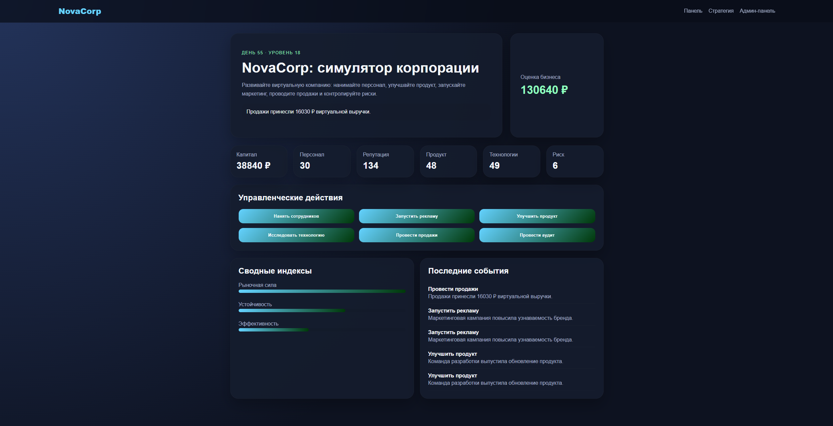
Рисунок 3 – Главная панель веб-приложения «Симулятор корпорации»

4. Работа с маршрутами, шаблонами и формами
Маршрутизация во Flask связывает URL-адрес с функцией Python. В проекте реализованы маршруты для главной страницы, выполнения действия, страницы стратегии, административной панели и сброса симулятора. Такое разделение делает поведение приложения понятным: каждый маршрут отвечает за конкретную часть функциональности.
Формы используются для всех операций, которые меняют данные. На главной странице каждая кнопка управленческого действия является отдельной формой. При нажатии отправляется POST-запрос на маршрут /action, а вместе с ним передается скрытое поле action. Сервер определяет выбранное действие и применяет соответствующие изменения.
Шаблоны Jinja2 позволяют подставлять значения Python-переменных прямо в HTML-разметку. Например, состояние state.cash выводится как текущее количество виртуального капитала, а список events перебирается циклом и отображается в блоке последних событий.

Страница стратегии демонстрирует обработку пользовательского ввода. Пользователь может изменить название корпорации, после чего сервер проверяет поле, ограничивает длину строки, сохраняет новое значение в JSON-файл и выводит сообщение об успешном обновлении.
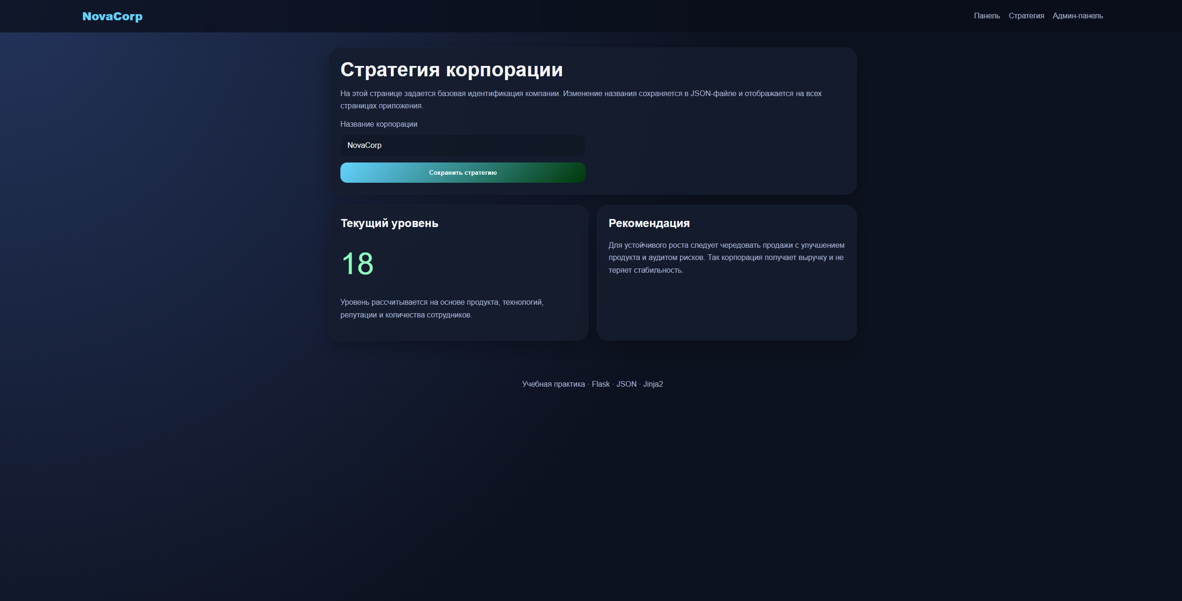
Рисунок 4 – Страница стратегии корпорации

В приложении предусмотрена обработка некорректных действий. Если пользователь отправит неизвестный ключ действия, сервер не изменит состояние и выведет сообщение об ошибке. Если для действия недостаточно виртуальных средств, операция также не будет выполнена. Это показывает базовый принцип проверки данных на стороне сервера.
Для вывода сообщений используется механизм flash. Он позволяет передать уведомление между обработчиком POST-запроса и следующим отображением страницы. Благодаря этому пользователь сразу видит результат выполненной операции: успешное действие, ошибку или сообщение о недостатке средств.
Административная панель реализована отдельным маршрутом /admin-panel. В ней выводятся текущее состояние корпорации и журнал событий. Это упрощает проверку работы приложения, так как можно увидеть не только итоговые показатели, но и историю выполненных операций.

5. Работа с файлами проекта, статическими ресурсами и хранением данных
Для хранения состояния симулятора используется формат JSON. Он удобен для учебного проекта, так как легко читается человеком, поддерживается стандартной библиотекой Python и не требует настройки отдельной базы данных. Файл state.json содержит текущее состояние компании, а events.json содержит список последних событий.
При запуске приложения выполняется проверка наличия файлов данных. Если файлы отсутствуют, они создаются автоматически с начальными значениями. Это повышает надежность проекта: его можно скачать из Git-репозитория, запустить на новом компьютере и сразу получить работающее приложение.
Функции load_state и save_state отвечают за чтение и запись состояния. Аналогичные функции load_events и save_events используются для журнала событий. Такой подход позволяет не дублировать код работы с файлами внутри обработчиков маршрутов.

Пример начального состояния симулятора приведен ниже. Эти данные используются при первом запуске проекта и при сбросе через административную панель.
DEFAULT_STATE = {
"company": "NovaCorp",
"day": 1,
"cash": 10000,
"staff": 4,
"reputation": 18,
"product": 12,
"technology": 8,
"risk": 6,
"level": 1,
"last_action": "Компания зарегистрирована и готова к развитию."
}
В дальнейшем эти значения изменяются при выполнении управленческих действий. Например, найм сотрудников уменьшает капитал и увеличивает персонал, маркетинг повышает репутацию, а аудит уменьшает риск.

Логика действий вынесена в отдельный словарь. Это упрощает поддержку проекта, потому что описание действия и его влияние на показатели находятся в одном месте.
ACTIONS = {
"hire": {"name": "Нанять сотрудников", "cash": -1200, "staff": 2},
"marketing": {"name": "Запустить рекламу", "cash": -900, "reputation": 5},
"product": {"name": "Улучшить продукт", "cash": -1500, "product": 6},
"research": {"name": "Исследовать технологию", "cash": -1800, "technology": 7},
"sale": {"name": "Провести продажи", "cash_formula": "sale"},
"audit": {"name": "Провести аудит", "cash": -700, "risk": -5}
}
При необходимости преподаватель или студент может добавить новое действие, например выпуск акции, расширение офиса или обучение сотрудников. Для этого достаточно добавить новую запись и при необходимости расширить функцию применения действия.

Статические ресурсы отвечают за внешний вид и небольшие элементы клиентского поведения. CSS-файл задает темную тему, сетку карточек, оформление кнопок, прогресс-индикаторов и таблиц. Отдельно предусмотрена адаптивность, благодаря которой интерфейс корректно перестраивается на узком экране.
JavaScript в данном проекте используется ограниченно. Основная логика специально оставлена на стороне Flask, чтобы продемонстрировать серверную обработку. Клиентский скрипт добавляет визуальную реакцию на нажатие кнопки, но не изменяет данные самостоятельно.
Такое распределение ролей делает проект понятным и надежным: браузер отвечает за отображение, а сервер отвечает за проверку и изменение данных. Это является базовым принципом разработки веб-приложений.

6. Тестирование веб-приложения и подготовка к публикации на Git
После завершения основной разработки было выполнено тестирование веб-приложения. Проверялись открытие страниц, работа навигации, отправка форм, корректность изменения показателей, сохранение состояния в JSON-файлах и отображение журнала событий в административной панели.
Отдельно была проверена ситуация нехватки виртуальных средств. Если действие требует расходов, а капитал компании недостаточен, приложение не допускает отрицательного значения и выводит сообщение об ошибке. Это важно, так как даже учебное приложение должно корректно обрабатывать невозможные операции.
Также проверялась устойчивость при первом запуске. При отсутствии файлов state.json и events.json приложение создает их автоматически. Это позволяет запускать проект после скачивания из репозитория без ручного создания служебных файлов.

Административная панель используется как инструмент контроля. Через нее можно увидеть текущее состояние корпорации, оценку бизнеса, день симуляции и журнал последних действий. Также в панели находится кнопка сброса симулятора.
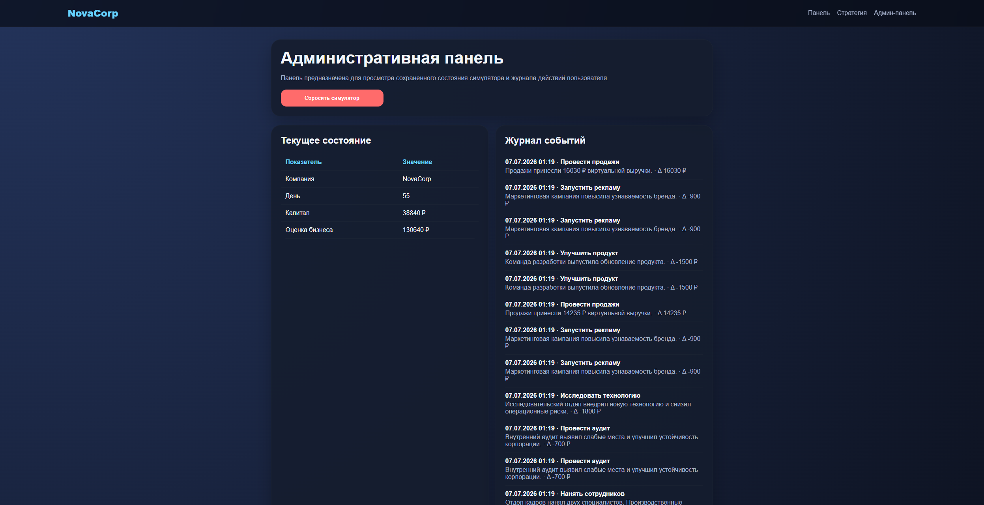
Рисунок 5 – Административная панель приложения

Подготовка к публикации в Git включает не только наличие исходного кода, но и оформление структуры проекта. В корень добавлен README.md с описанием назначения сайта, списком возможностей и инструкцией запуска. Это помогает другому пользователю быстро понять, как развернуть приложение.
Файл requirements.txt содержит зависимость Flask. Наличие такого файла является обязательным для удобного переноса проекта, так как зависимости можно установить командой pip install -r requirements.txt. Файл .gitignore исключает служебные каталоги виртуального окружения, кэш Python и временные файлы.
Для публикации проекта необходимо выполнить стандартную последовательность команд Git: инициализировать репозиторий, добавить файлы, создать коммит, привязать удаленный репозиторий и отправить изменения на сервер. Эти команды включены в README.md проекта.

Команды для публикации проекта в Git имеют следующий вид:
git init
git add .
git commit -m "Initial Flask corporation simulator"
git branch -M main
git remote add origin <ссылка-на-репозиторий>
git push -u origin main
Фактическая отправка проекта на удаленный Git-репозиторий требует доступа к учетной записи пользователя и ссылки на созданный репозиторий. Поэтому проект подготовлен таким образом, чтобы его можно было сразу загрузить после указания адреса удаленного репозитория.
В ходе тестирования также была выполнена проверка синтаксиса Python-файла командой компиляции. Ошибок синтаксиса не обнаружено. Структура проекта соответствует требованиям учебного задания: сайт создан на Flask, содержит интерфейс, серверную логику, статические файлы и инструкцию для размещения в Git.

7. Заключение
В ходе учебной практики был разработан веб-проект «Симулятор корпорации» на Flask. Приложение представляет собой интерактивный сайт, позволяющий управлять виртуальной компанией и наблюдать изменение ее основных показателей. Проект включает главную панель, страницу стратегии, административную панель, обработку форм и хранение данных в JSON-файлах.
В процессе выполнения работы были изучены и применены основные элементы Flask-разработки: создание приложения, объявление маршрутов, использование шаблонов Jinja2, подключение CSS и JavaScript, обработка GET и POST-запросов, вывод flash-сообщений и организация файловой структуры проекта.
Практическая ценность выполненной работы заключается в том, что созданный проект можно использовать как основу для дальнейшего расширения. В него можно добавить регистрацию пользователей, полноценную базу данных, графики, систему достижений и более сложные экономические модели. Поставленная цель практики достигнута, а разработанный сайт готов к демонстрации и размещению в Git-репозитории.

СПИСОК ИСПОЛЬЗОВАННОЙ ЛИТЕРАТУРЫ
1. Документация Flask: Quickstart и руководство по шаблонам Jinja2. – Электронный ресурс.
2. Документация Python: работа с модулем json и файловой системой. – Электронный ресурс.
3. Документация Jinja: шаблоны, наследование и управляющие конструкции. – Электронный ресурс.
4. Документация MDN Web Docs: основы HTML, CSS, форм и HTTP-методов. – Электронный ресурс.
5. Документация Git: базовые команды init, add, commit, remote, push. – Электронный ресурс.
6. Гринберг М. Разработка веб-приложений с использованием Flask на языке Python. – Практическое руководство.
7. Лутц М. Изучаем Python. – СПб.: Символ-Плюс, 2019.

